PODER JUDICIÁRIO DO ESTADO DO RIO DE JANEIRO

RIGER – RELATÓRIO DE INFORMAÇÕES
GERENCIAIS
SECRETARIA-GERAL DE GESTÃO DO CONHECIMENTO (SGCON)


Ano: 202X

 | Semestral |  | Anual

ATENÇÃO! Marque com um X uma das opções acima, conforme o período das informações: 1º semestre (consolida as informações do 1º semestre) ou anual (as informações do 1º semestre são acumuladas às do 2º semestre para fins de consolidação do ano vigente).

Dados do Relatório
Elaborado por: | XXX
Aprovado por: | XXX
Data de Emissão: | XX/XX/XX

Dados Referenciais da Unidade Emissora do RIGER
Denominação: | Secretaria-Geral de Gestão do Conhecimento (SGCON)
Telefone: | (21) 3133-2686/3133-3423
Link: | https://www.tjrj.jus.br/institucional/estrutura-do-tjrj/secretarias-gerais/secretaria-geral-de-gestao-do-conhecimento-sgcon
CNPJ: | 28.538.734/0001-48
E-mail Geral: | sgcon@tjrj.jus.br

Sumário
1. ESTRUTURA ORGANIZACIONAL | ORGANOGRAMA 5
2. SECRETARIA-GERAL 6
2.1. Objetivo 6
2.2. Administração Superior 6
3. SISTEMA DE GESTÃO DA QUALIDADE DA SGCON 6
3.1- Direcionadores Estratégicos da SGCON: 6
4. INDICADORES E MÉTRICAS INSTITUCIONAIS 8
4.1 - Indicadores do Gabinete da Gestão do Conhecimento (SGCON) 8
4.1.1 - Quantidade de Acessos ao Portal do Conhecimento: 8
4.2. - Indicadores do Departamento de Gestão do Conhecimento Institucional (DECCO) 9
4.2.1 - Grau de utilização do Portal do Conhecimento 9
4.3. – Indicadores do Departamento de Difusão do Conhecimento (DEDIF) 10
4.3.1 - Quantidades de Acessos à Intranet 10
4.3.2 - Divisão de Produção Gráfica (DIGRA) 11
4.3.2.1 - Nível de Atendimento de Serviços Não Codificados do SEGRA 11
4.3.2.2 - Custo da Produção Gráfica 12
4.4- Indicadores do Museu da Justiça (MUSEU) 13
4.4.1 - Público Participante das Atividades do MUSEU 13
4.5. - Indicadores do Departamento de Gestão de Acervos Arquivísticos (DEGEA) 15
4.5.1 - Índice de Desarquivamento 15
4.5.2 - Acompanhamento de Custos do DEGEA 16
4.5.3 – Quantidade de Documentos disponibilizados para atendimentos ao pesquisados 17
4.6 - Indicadores Departamento de Gestão do Conhecimento Jurídico (DECOJ) 18
4.6.1 - Taxa de Adesão ao Encontros dos Membros do CEDES 18
4.6.2 - Taxa de Solicitação de apoio por área de conhecimento do CEDES 19
5. PRINCIPAIS REALIZAÇÕES 20
5.1 - Departamento de Gestão do Conhecimento Institucional - DECCO 20
5.2 - Departamento de Difusão do Conhecimento – DEDIF 20
5.3 - Departamento de Gestão do Conhecimento Jurídico - DECOJ 20
5.4 - Departamento de Gestão de Acervos Arquivísticos (DEGEA) 20
5.5 - Museu da Justiça - MUSEU 20
5.6 Assessoria de Integração do Conhecimento (ASINC) 20

1. ESTRUTURA ORGANIZACIONAL | ORGANOGRAMA
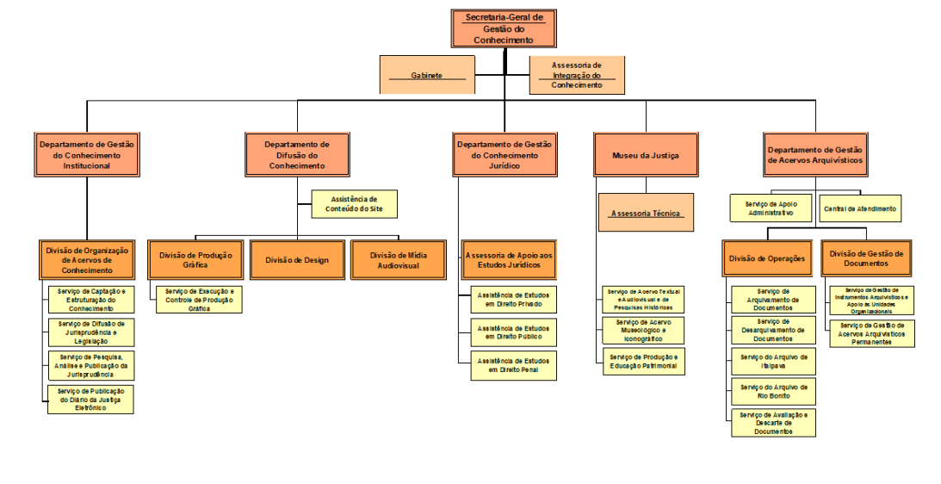

2. SECRETARIA-GERAL

2.1. Objetivo
A Secretaria-Geral de Gestão do Conhecimento tem por objetivo planejar, coordenar e institucionalizar a gestão do conhecimento no âmbito do Poder Judiciário do Estado do Rio de Janeiro, assegurando a padronização de métodos, a integração entre unidades, a modernização contínua de processos e a efetiva difusão do conhecimento produzido. Compete-lhe gerir, preservar e disseminar os acervos jurisprudencial, arquivístico, documental, histórico e museológico; promover a organização, o acesso e a transparência das informações institucionais; apoiar tecnicamente a produção do conhecimento jurídico e institucional; fortalecer a comunicação interna e os instrumentos digitais; e implementar mecanismos de governança, indicadores de desempenho e inovação, de modo a contribuir para a eficiência administrativa, a qualidade da prestação jurisdicional e a preservação da memória do Judiciário.

2.2. Administração Superior
- Secretária-Geral: Mariana Figueiredo Correa
- Chefe de Gabinete: Thania Rodrigues Serra

3. SISTEMA DE GESTÃO DA QUALIDADE DA SGCON
Política da Qualidade do PJERJ (A política da qualidade da SGCON é a mesma do PJERJ)

Prestar jurisdição e apoio à solução de conflitos mediante a valorização de magistrados e servidores, implementando práticas de gestão que impulsionem a Instituição a alcançar seus objetivos.

3.1- Direcionadores Estratégicos da SGCON:
Missão da SGCON

Gerir e disseminar o conhecimento jurídico e institucional no PJERJ, promovendo capacitação, pesquisa, inovação e preservação da memória para fortalecer a eficiência e a transparência da justiça.

Visão de Futuro da sgcon

Até dezembro de 2026, transformar o Portal do Conhecimento na principal fonte de pesquisa para o Poder Judiciário do Rio de Janeiro (PJERJ), auxiliando as atividades diárias e fortalecendo a preservação da memória institucional.

Valores do PJERJ (Os valores da SGCON, bem como os do DEGEA, são os mesmos do PJERJ)
- Ética;
- Probidade;
- Transparência;
- Integridade;
- Acesso à justiça;
- Celeridade;
- Responsabilidade social e ambiental;
- Imparcialidade;
- Efetividade;
- Modernidade;

4. INDICADORES E MÉTRICAS INSTITUCIONAIS

4.1 - Indicadores do Gabinete da Gestão do Conhecimento (SGCON)

4.1.1 - Quantidade de Acessos ao Portal do Conhecimento:

4.2. - Indicadores do Departamento de Gestão do Conhecimento Institucional (DECCO)

4.2.1 - Grau de utilização do Portal do Conhecimento

4.3. – Indicadores do Departamento de Difusão do Conhecimento (DEDIF)

4.3.1 - Quantidades de Acessos à Intranet

4.3.2 - Divisão de Produção Gráfica (DIGRA)

4.3.2.1 - Nível de Atendimento de Serviços Não Codificados do SEGRA

4.3.2.2 - Custo da Produção Gráfica

4.4- Indicadores do Museu da Justiça (MUSEU)

4.4.1 - Público Participante das Atividades do MUSEU
- Presencial

- Virtual

4.5. - Indicadores do Departamento de Gestão de Acervos Arquivísticos (DEGEA)

4.5.1 - Índice de Desarquivamento

4.5.2 - Acompanhamento de Custos do DEGEA

4.5.3 – Quantidade de Documentos disponibilizados para atendimentos ao pesquisados

4.6 - Indicadores Departamento de Gestão do Conhecimento Jurídico (DECOJ)

4.6.1 - Taxa de Adesão ao Encontros dos Membros do CEDES

4.6.2 - Taxa de Solicitação de apoio por área de conhecimento do CEDES

5. PRINCIPAIS REALIZAÇÕES

5.1 - Departamento de Gestão do Conhecimento Institucional - DECCO

xx

5.2 - Departamento de Difusão do Conhecimento – DEDIF

xx

- Departamento de Gestão do Conhecimento Jurídico - DECOJ

xx

5.4 - Departamento de Gestão de Acervos Arquivísticos (DEGEA)

xx

5.5 - Museu da Justiça - MUSEU

xx

5.6 Assessoria de Integração do Conhecimento (ASINC)

xx

